松山高中九十一學年度 第一學期高一物理期末考試題
一 年 班 號 姓名：
一.單一選擇題：(請把正確答案畫在答 案卡上,每題2.5分,共100分,答錯倒扣題分的1/5)
1將一個標明為100瓦特，200伏特的電燈，接於100伏特的電源上，則通過的電流為 (A)4安培 (B)2安培 (C)1安培 (D)0.5安培 (E)0.25安培。
2家用60瓦特，110伏特之電燈泡，若置以55伏特之電壓時，其瓦特數變為 (A)15 (B)30 (C)60 (D)120 (E)602。
3規格是100 V，100 W及100 V，500 W的兩電爐，使其串聯使用時發熱量之比是 (A)1：5 (B) 1：25 (C)5：1 (D)1：5 (E)5：1。
4使用家庭電器時，下面哪一項敘述是對的？ (A)保險絲可用鐵絲代替 (B)家庭電器一般均使用直流電 (C)使用電線愈長愈安全 (D)所有電器通常並聯使用。
5使用家庭電器時，為何其外殼需接地？ (A)保證電器正負兩極維持恆定電壓 (B)若不接地，不能構成迴路，電流無法流通 (C)萬一漏電時，可將外漏之電流導地，以免人體觸電 (D)電器過熱時，可將多餘熱量導入地面，以免引起電線走火。
6為了使一個110 V，100 W之電燈泡能在220 V之電源上正常使用，則燈泡應串聯一電阻器，其 電阻應為多少Ω？ (A)33 (B)99 (C)121 (D)242。
7廚房裡有電鍋（110 V，1000 W）、電燈（110 V，100 W）、電扇（110 V，200 W）。如果把三個電器並聯，而且同時使用，則下列敘述何者錯誤？ (A)需要電源電壓為（110＋110＋110）伏特 (B)總消耗功率為（1000＋100＋200）瓦特 (C)總供應電流為（1000/110）＋（100/110）＋（200/110）安培 (D)三個電器同時使用的總電阻，比任何單獨使用時的電阻要小。
8標示110v、60w的燈泡按規格使用，若連續使用10小時，總共消耗的電能為多少？ (A)1.1度 (B)0.6度 (C)1100度 (D)600度。
9電子與質子間之力是吸引力，故當兩者接近時其位能為 (A)減少 (B)不變 (C)增加 (D)不一定。
0一人以40牛頓的水平力，作用在光滑平面上質量10 kg的木塊，當木塊移動10米時，此人對木塊作功多少焦耳？ (A)3920 (B)980 (C)400 (D)450。
11.A、B兩點電荷相距r時，其庫侖力為F，當相距3r時，則庫侖力為 (A)3F (B)9F (C)F／9 (D)F／3。
12.若一電荷Q被分成q及（Q－q）兩部分，而置於一定距離上，當其間的斥力為最大時，則Q及q的關係為 (A)q＝(5／6) Q (B)q＝Q／2 (C)q＝(3／4) Q (D)q＝(4／5) Q。
13.如圖表示一電路，如流過3歐姆電阻的電流為2安培，則AB兩端間的電壓為 (A)6伏特 (B)7伏特 (C)9伏特 (D)11伏特 (E)16伏特。
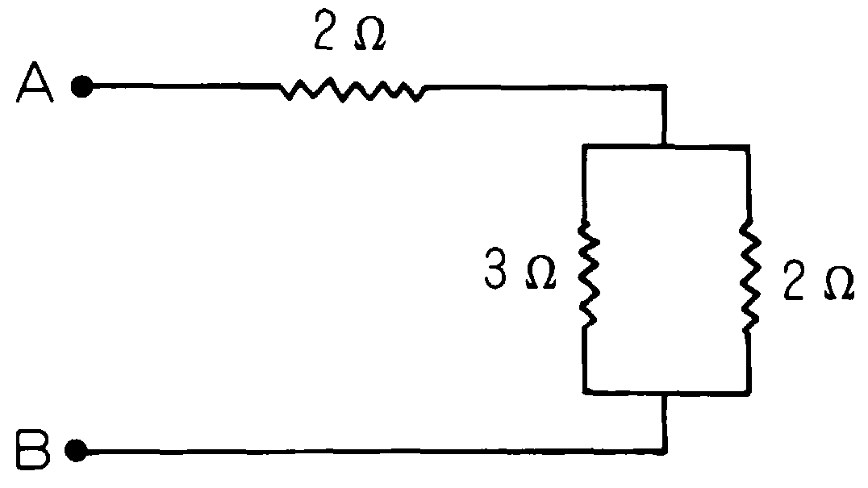
14.如圖，已知R₁：R₂：R₃＝1：2：3，則I₁：I₂：I₃＝ (A)6：2：3 (B)3：2：6 (C)2：3：6 (D)6：3：2。

15.有關一般通電金屬導體的特性，下列敘述何者錯誤？ (A)該導體兩端的電位差與所通過的電流成正比 (B)該導體的電阻與其截面積成反比，而與其長度成正比 (C)該導體的電阻與其 兩端的電位差成正比，而與其通過的電流成反比 (D)輸入此電阻的電功率與其所通過的電流平方和電阻的乘積成正比。
16.設5庫侖的電荷通過電池內部，獲得45焦耳的能量，求此電池的電動勢為何？ (A)9 (B)10 (C)18 (D)3 (E)6 伏特。
17.下列的敘述中哪一項是不正確的？ (A)磁鐵可產生磁場 (B)靜止的電荷產生磁場 (C)載流導線產生磁場 (D)鋁、銅金屬不能製成永久磁鐵。
18.下列有關磁鐵的敘述，何者正確？ (A)溫度升高，磁鐵的磁性增強 (B)一長磁鐵棒被切為數段，每一小段仍然是磁鐵 (C)磁鐵受到敲打，其磁性不變 (D)將磁棒自N極三分之一全長處折斷，則折斷處將不具磁性。
19.地球磁場的磁力線其方向是 (A)由南方指向北方 (B)由北方指向南方 (C)由西方指向東方 (D)由東方指向西方。
20.n個相同的電阻於並聯時總電阻為串聯時的若干倍？ (A)n² (B)n (C)1／n (D)1／n²。
21.某熱水瓶中的電阻線，在110伏特電壓下的發熱功率為200瓦特；如果採用原電阻線長的三分之一，而仍加以110伏特的電壓，則其發熱功率等於 (A)200／3瓦特 (B)200／33瓦特 (C)600／11瓦特 (D)600瓦特。
22.保險絲與銅導線相比較時，保險絲的 (A)電阻小 (B)熔點低 (C)電壓較大 (D)形狀必須不同。
23.長直導線上通以由北向南的電流，則下列敘述何者不正確？ (A)在導線西方的磁場方向為向下 (B)在導線上方的磁場方向為向西 (C)在導線南方的磁場方向為向下 (D)在導線下方的磁場方向為向東。
24.一簡單電路，如圖所示，2歐姆電阻上的電流應為 (A)2安培 (B)3安培 (C)4安培 (D)6安培。

25.如圖之電路，R₁＝1.0歐姆，R₂＝2.0歐姆，R₃＝3.0歐姆，V＝7.0伏特，則R₁、R₂及R₃各電阻電功率之比為 (A)1：2：3 (B)3：2：1 (C)2：1：3 (D)1：2：1。

26.如圖中各電阻均為20Ω，每個電阻的發熱功率不得超過20W，否則將因過熱而被燒毀，則a、b兩端可接的最大電壓為若干？ (A)10 (B)15 (C)20 (D)25 (E)30 伏特。

27.水壺中盛有4公升60-C的水，置於電功率為500瓦特的電爐上，設有80％的能量被水吸收，則使水到達沸點溫度需時若干？ (A)28小時 (B)28分鐘 (C)28秒鐘 (D)2.8秒鐘。
28.下列裝置中，何者是運用電流的磁效應原理而設計？ (A)電燈泡 (B)電熨斗 (C)電話 (D)電鍋。
29.欲把120伏特的交流電電壓降至6伏特，若變壓器中原線圈的匝數為400匝，則副線圈的匝數應為若干？ (A)20 (B)40 (C)480 (D)1600 匝。
30. 等速上升的氣球其力學能的變化為 (A)動能減少，位能增大 (B)動能不變，位能增大 (C)動能、位能均不變 (D)動能、位能均變大。
31.下列何者正確？ (A)地球對物體作功時，該物重力位能不變 (B)單擺左右振盪時，地心引力所作的功為零 (C)拋出一石，則石子在空中動能先增後減 (D)升旗時，人對旗子作功，故旗子之重力位能增加。
32.一電動車重1000千克，用100伏特電瓶作動力的來源。在平地以36公里／小時行駛時使用20安培的電流。如以同一速率爬斜率為千分之20之山坡時，所消耗的電流至少為 (A)54.9安培 (B)24.6安培 (C)34.7安培 (D)39.6安培 (E)44.5安培。
33.位能為100焦耳的物體由靜止自由落下，當下降至原來高度的一半時 (A)動能為100焦耳 (B)位能為100焦耳 (C)力學能為100焦耳 (D)動能為位能的一半。
34.如圖，若子彈擊中木塊，且停留在木塊中；使木塊盪到最大高度之瞬間，子彈原有動能變成 (A)彈力位能 (B)重力位能 (C)重力位能及熱能 (D)動能。

35.某生做實驗時，發現能量總值不守恆，反覆重做，仍然如此，最可能的原因是 (A)能量守恆 定律不成立 (B)實驗必定有誤差 (C)發現了未知的能量種類 (D)漏掉了已知的某種能量。
36.下列各項何者可說明動能和位能間的力學能守恆？ (A)傘兵等速下降 (B)電梯加速下降 (C)飛機向上爬升 (D)石子自由落下。
37.有關各種能源形式，下列敘述何者錯誤？ (A)熱是能的一種形式，1卡的熱量相當於4.2焦耳的能量 (B)物質的質量可能在某些核反應過程中轉換成能量 (C)煤、石油和天然氣是重要的能源，也是化學工業的主要原料 (D)地球上「可利用的能源」漸漸增多，「無法被利用的熱能」漸漸減少。
38.現行核能發電之技術，包含下列物理過程：(1)原子核分裂(2)核能轉成熱能(3)利用電磁感應發電(4)熱能轉換成機械能，以下何者為正確順序？ (A)(1)→(3)→(4)→(2) (B)(1)→(2)→(3)→(4) (C)(1)→(2)→(4)→(3) (D)(2)→(3)→(1)→(4) (E)(4)→(1)→(3)→(2)。
39. 於核反應中，質量虧損為0.1公克時，將釋放出若干焦耳的能量？ (A)9×10⁷ (B)9×10⁴ (C)9×10¹⁵ (D)9×10¹²。
40.關於核反應之正確敘述為 (A)遵守原子不滅 (B)遵守能量守恆 (C)遵守電荷數不滅 (D)遵守質量不滅。

